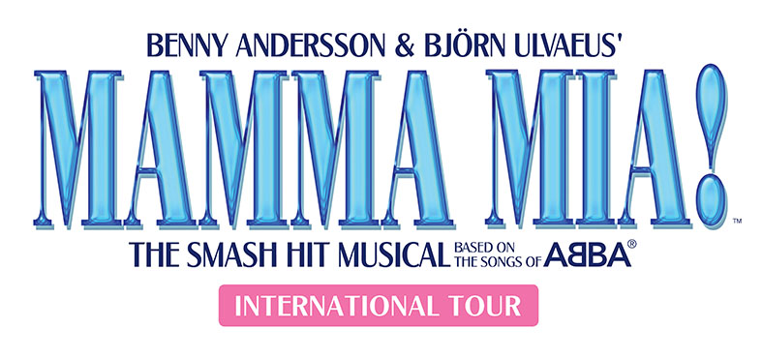

**TAM TEATRO ARCIMBOLDI MILANO**

dal 30 aprile all’11 maggio 2025

**MAMMA MIA!** IL GRANDE SUCCESSO MONDIALE, TORNA IN ITALIA!

IL TOUR INTERNAZIONALE ARRIVA A TRIESTE E MILANO

**Trieste** - Il Rossetti Teatro Stabile FVG dal 23 al 27 aprile 2025

**Milano** - TAM Teatro Arcimboldi Milano dal 30 aprile all’11 maggio 2025

Il Rossetti - Teatro Stabile del Friuli Venezia Giulia e il TAM Teatro Arcimboldi Milano sono lieti di presentare **il tour internazionale di MAMMA MIA! che dopo aver conquistato il mondo con un successo senza precedenti, farà tappa a Trieste dal 23 al 27 aprile 2025 e a Milano dal 30 aprile all’11 maggio 2025.** La più amata commedia musicale sull’amore, la famiglia e l'amicizia, ispirata da ventidue straordinari successi degli ABBA, trasformerà magicamente il Rossetti e il Teatro Arcimboldi in una suggestiva isola greca, regalando al pubblico un'esperienza unica e indimenticabile.

**MAMMA MIA!** è una delle storie più celebri al mondo. **Una madre, una figlia, tre possibili padri**: Sophie Sheridan, alla vigilia del matrimonio, si impegna a svelare l'identità del suo vero padre, riunendo i tre uomini più significativi dal passato della madre, Donna, sulla stessa isola greca dove avevano condiviso momenti indimenticabili oltre 20 anni prima.

Un racconto avvincente e divertente che prende vita tra la magia dei **capolavori senza tempo degli ABBA.**

MAMMA MIA! festeggia 25 anni dal debutto nel West End di Londra nel 1999. Il musical ha entusiasmato **oltre 65 milioni di spettatori con 50 produzioni in 16 lingue diverse.** È stato presentato in più di 450 grandi città in tutto il mondo diventando un fenomeno globale più velocemente di qualsiasi altro musical nella storia.

**MAMMA MIA! the Movie**, prodotto da Judy Craymer nel 2008, è diventato il film musicale live action con i maggiori incassi di tutti i tempi alla sua uscita e il secondo film, **MAMMA MIA! HERE WE GO AGAIN**, (2018), è il sequel di maggior successo di un film musicale.

Con musica e testi di Benny Andersson e Björn Ulvaeus, **MAMMA MIA!** è stato scritto da Catherine Johnson, diretto da Phyllida Lloyd e coreografato da Anthony Van Laast. Le scenografie e i costumi sono di Mark Thompson, il design luci di Howard Harrison, il sound design di Andrew Bruce e Bobby Aitken e la direzione musicale e gli arrangiamenti di Martin Koch.

**MAMMA MIA!** è prodotto da Judy Craymer, Richard East e Björn Ulvaeus per Littlestar in collaborazione con Universal e NGM.

[**Le foto di produzione posso essere scaricate qui**](https://www.dropbox.com/scl/fo/2seimp3y18zvh3y11wqim/AKNpyZIcYt_aHSnfOa2SEOE?rlkey=ymk12jod9rsql61m9vy60li3c&dl=0) (foto di Brinkhoff-Moegenburg, credito fotografico obbligatorio)

**TAM - TEATRO ARCIMBOLDI MILANO**

Viale dell’Innovazione 20 – Milano

Infoline: mail: [boxoffice@teatroarcimboldi.it](mailto:boxoffice@teatroarcimboldi.it)

website: [www.teatroarcimboldi.it](http://www.teatroarcimboldi.it)

facebook: [www.facebook.com/teatroarcimboldimilano](http://www.facebook.com/teatroarcimboldimilano)

instagram: [www.instagram.com/teatroarcimboldimilano](http://www.instagram.com/teatroarcimboldimilano)

BIGLIETTERIA:

- da lunedì a venerdì dalle 14 alle 18

MAMMA MIA!

Dal 30 aprile all’11 maggio 2025

Martedì, mercoledì, giovedì, venerdì ore 21.00

Sabato ore 16.30 e ore 21.00

Domenica ore 16.00 e ore 21.00

PREZZI DEI BIGLIETTI – feriale (martedì, mercoledì, giovedì, domenica sera)

Platea Bassa Platinum € 80,00 + prevendita

Platea Bassa Gold € 75,00 + prevendita

Platea Bassa € 65,00 + prevendita

Platea Alta € 55,00 + prevendita

I Galleria € 38,00 + prevendita

II Galleria € 30,00 + prevendita

PREZZI DEI BIGLIETTI – weekend (venerdì, sabato, domenica pomeriggio e festivi)

Platea Bassa Platinum € 95,00 + prevendita

Platea Bassa Gold € 85,00 + prevendita

Platea Bassa € 77,00 + prevendita

Platea Alta € 65,00 + prevendita

I Galleria € 45,00 + prevendita

II Galleria € 35,00 + prevendita

Sono attive riduzioni per possessori TamTogether, over 65, under 14, gruppi.

PREVENDITE

Biglietti disponibili su

Biglietteria TAM: <https://teatroarcimboldi.eventim-inhouse.it>

TICKETONE: [www.ticketone.it](http://www.ticketone.it)

INFOLINE E PRENOTAZIONI GRUPPI E SCUOLE

Per informazioni scrivere a: [boxoffice@teatroarcimboldi.it](mailto:boxoffice@teatroarcimboldi.it)

Per prenotazione gruppi (10+ persone) scrivere a: [gruppi@teatroarcimboldi.it](mailto:gruppi@teatroarcimboldi.it)

Oppure, per eventi selezionati, contattare l’ufficio gruppi autorizzato

Grattacielo: [prenotazioni@grattacielo.net](mailto:prenotazioni@grattacielo.net) – tel. 329.7869658 / 329.0945756

UFFICIO STAMPA - SHOW BEES e TAM Teatro Arcimboldi Milano

Cristina Atzori - [cristina.atzori@showbees.it](mailto:cristina.atzori@showbees.it) - + 39 349.8205112